केस स्टडी
सफलता की कहानी
मेरा नाम रीना कुमारी है मेरे पिता का नाम श्री महेश कुमार व माता का नाम श्रीमती कौशल्या देवी है मेरा जन्म ग्राम पंचायत कारीकोट के लोहरा थारू पुरवा मिहिपुरवा जनपद बहराइच उत्तर प्रदेश में हुवा था, मेरा लालन पालन एक गरीब परिवार में हुई,मेरी माता एक ग्रहणी व मेरे पिता एक छोटे से किसान है व मजदूरी का कार्य करके परिवार का खर्च चालते है मेरी प्राथमिक शिक्षा 2 कक्षा तक गाँव के प्राथमिक विद्यालय में प्राप्त किया | उसके बाद कस्तूरबा विद्यालय में चयन हो जाने पर कक्षा 3 से कक्षा 8 तक की पढाई वनारस के कस्तूरबा विद्यालय में हुई | उसके बाद गाँव वापस आकर कक्षा 9 में प्रवेश लिया व सारदा सहायक परियोजना इंटर कालेज से हाई स्कूल उत्तीर्ण किया | अब वही से इंटर की शिक्षा प्राप्त कर रही हूँ |
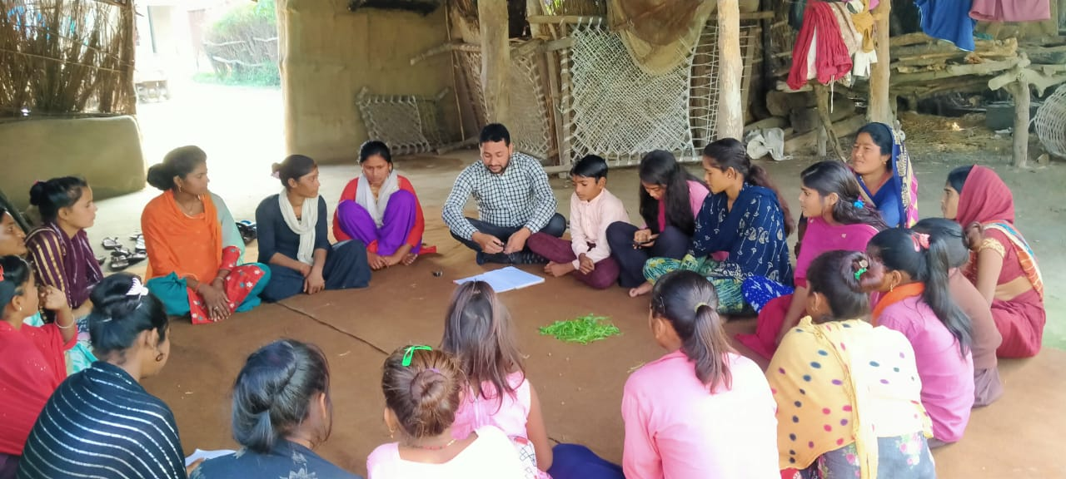
देहात संस्था ने जब 2021 में बालसंसद का चुनाव कराया तो उस चुनाव में हमें वोट डालने का सुनहरा अवसर मिला तभी से मै बाल संसद से जुडी हूँ, बाल संसद में बच्चो के चार अधिकार पर काम को देखकर बहुत अच्छा लगा | 2022 में जब पुनः बालसंसद का चुनाव हुआ तो हमने प्रधान मंत्री पद के लिए नामांकन किया | तो हम प्रधान मंत्री पद पर 13 वोट से विजयी हुई , तभी से हमने बच्चो के 4 अधिकार को सुनिशिचित करने के लिए काम कर रही हूँ |

1 –जीने का अधिकार
2- विकास का अधिकार
3– सुरक्षा का अधिकार
4- सहभागिता का अधिकार
हमारे गाँव में 45 परिवार रहते है हम सभी लोग अनुसूचित जनजाति से आते है हम थारू जाति में पुलिस से लोग आज भी बहुत डरते है आज भी जब थाना सुजौली की पुलिस आती है तो पूरे गाँव के लोग घर में छुप जाते है या गाँव से बहार भाग कर खेतो में छुप जाते है क्योकि अगर पुलिस आती है तो लडकियों महिलाओ को मरती व भद्दी भद्दी गलिया देती है अगर कोई लड़की महिला थाना सुजौली की पुलिस के सामने आ भी गयी तो पुलिस उसे थाने ले जाकर भद्दी भद्दी गलिया देती व् पुलिस मारती पिटती है पुलिस का इतना भय लोगो में आज भी है |

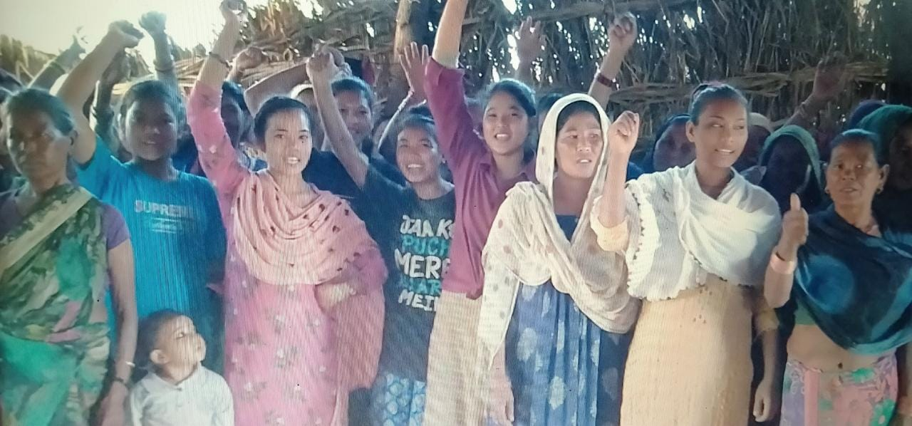
पिचले कुछ महीनो में थाना सुजौली की पुलिस ने गाँव के लोगो को बहुत परेशान किया है नैना जिसकी उम्र मात्र 15 साल है पुलिस ने शाम को 5 बजे घर में छापा डालकर पकड़ कर थाने ले गयी और रात को ११:४० पर 5 हजार रूपये लेकर छोड़ी, इसी प्रकार 14 अगस्त को कौशल्या देवी को पुलिस ने शाम को 5:20मिनट पर घर से पकड़ कर ले गयी और 5 हजार रूपये लेकर रात १२:३० मिनट पर छोड़ा, इस प्रकार गाँव में बहुत किशोरी लड़कियों महिलाओ को परेशान करती रही है |
हमने जब पहली हिम्मत जुटाकर पुलिस का सामना किया और कहा आप लोग पुलिस होकर हम लोगो की सुरक्षा करना है न की परेशान करना है तो पुलिस ने भद्दी भद्दी गलिया दिया और बोले हमको कानून पढ़ाने चली हो,पुलिस ने मेरे घर में घुसकर तोड़ फोड़ किया कई जगह खुदाई कियाऔर भद्दी भद्दी गलिया देते हुए चले गए| पुलिस के जाने के बाद बहुत रोई, उसके बाद देहात संस्था के विजय भैया को फ़ोन किया | तो भैया घर आकर उनहोने महिला हेल्प लाइन नंबर 181, वुमन पावर हेल्प लाइन नंबर 1090 पर फ़ोन करके शिकायत दर्ज कराई लेकिन कोई कार्यवाई नहीं किया गया | अनेको बार फ़ोन किया लेकिन इन नंबर से कोई सहायता नहीं मिल पाई |
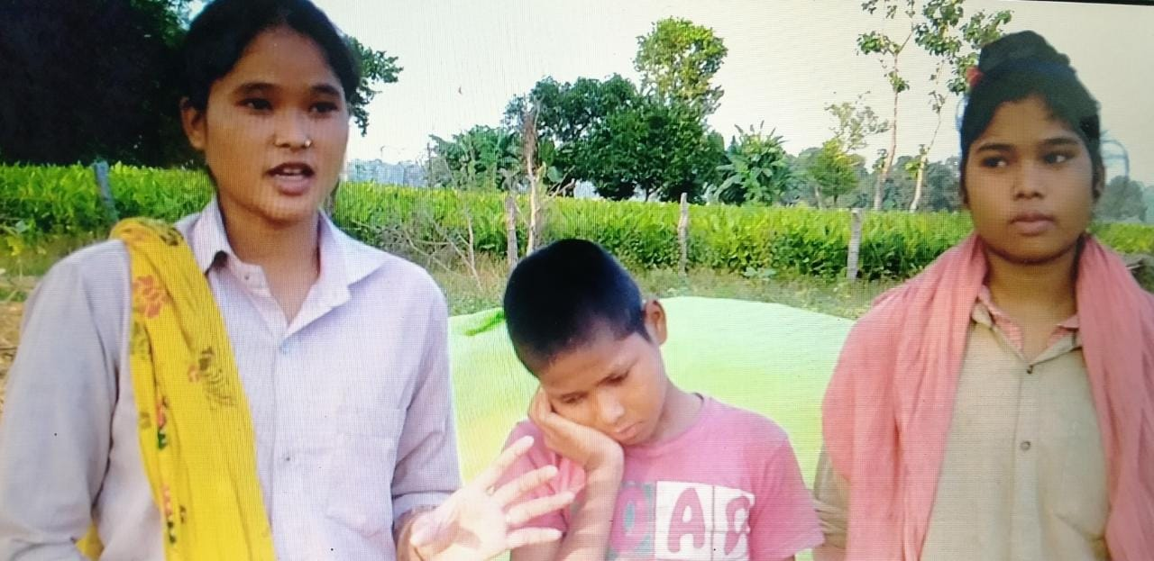
16 सितम्बर को एक दिन अचानक पुलिस दिन में 11 बजकर 25 मिनट पर घर में घुस गई और मेरे छोट भाई आर्यन को मारने लगी, आर्यन की चिल्लाने की आवाज सुनकर खेत से दौड़कर जब घर पहुची तो पुलिस आर्यन को पिट रही थी | हमको पुलिस देखकर आर्यन को छोड़कर हमको गाली देने लगी ,तो हमने कहा की आप लोग क्या चाहते हो हम लोग घर छोड़कर चले जाये, उसके बाद पुलिस वापस चली गयी , भाई आर्यन को रोते देखकर उसको डाक्टर के पास ले गये तो पता चला आर्यन एक कान से सुन नहीं सकता | उसके बाद 1098 चाइल्ड हेल्प लाइन नंबर व 1076 CM हेल्प लाइन पर फ़ोन करके शिकायत दर्ज कराई |
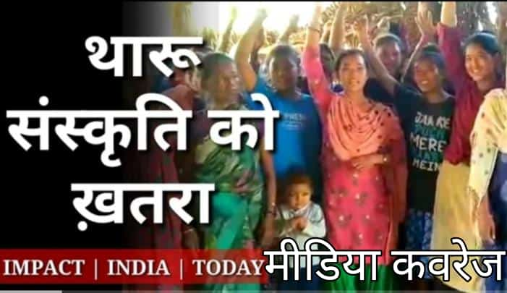
इस खबर को न्यूज़ पेपर में दिया तो कोई भी न्यूज़ पेपर इस न्यूज़ को छापने को तैयार भी नहीं थे| बहुत हिम्मत जुटा करके ईम्पैक्ट इंडिया टुडे ने इस खबर को प्रकाशित किया | लेकिन बड़े न्यूज़ पेपर दैनिक जागरण, हिंदुस्तान,अमर उजाला के मिडिया के लोगो ने न्यूज़ प्रकाशित करने से साफ मनाकर दिया | इसकी शिकायत पुलिस अध्यक्ष व मंडल कमिश्नर को किया तो उनहोने अस्वाशन दिया की आपकी समस्या सुनी जाएगी | इसके बाद पुलिस व दरोगा को सस्पेंड किया गया | तभी से अब पुलिस परेशान नहीं करती है |
हम थारू लोग अपनी परम्परा व संस्कृत को नहीं छोड़ना चाहते है जिसके लिए पुलिस हम थारू लोगो को परेशान करती है हम थारू लोगो के परम्परा में चावल व जंगल की जड़ी बूटियो से मिलकर जाड तैयार किया जाता है जिसको घर के त्योहारो में देवी देवता पर चढ़ाया जाता है और प्रसाद के रूप में बाटकर खाते पीते है | पुलिस इसको दारू का रूप देकर हम लोगो को परेशान करती है, लेकिन हम लोग अपनी परंपरा को नहीं छोड़ना चाहते है अब जो भी सामने आयेगा डटकर सामना करुँगी लेकिन अपनी परम्परा को नहीं छोडूंगी न अपने थारू समाज को छोड़ने दूंगी यही मेरा संकल्प है |
लेखक
विजय माही

